Ⅰ　総　論

**１　事　　業　　数**

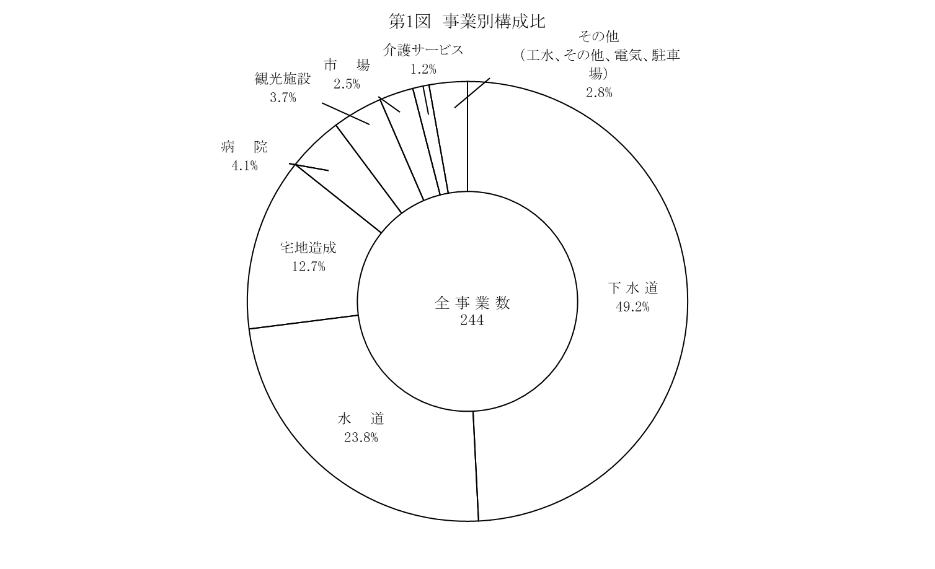令和４年度末における県内の市町村及び一部事務組合が経営する地方公営企業の数は、244事業（前年度比1事業減）となっている。

これを、法の適用の有無により区分すると、法適用企業は115事業（対前年度比3事業増）、法非適用事業は129事業（対前年度比4事業減）となっている。

増減の内訳をみると、法適用事業の下水道事業で3事業増加し、法非適用事業の簡易水道事業で1事業、下水道事業で3事業減少した。これは、法非適用事業の法適用化等によるものである。

また、事業別の構成をみると、下水道事業が120事業で最も多く（事業数全体の49.2％、以下同じ）、次いで水道事業が58事業（23.8％）、宅地造成事業が31事業（12.7％）、病院事業が10事業（4.1％）となっている。（第1表、第1図参照）

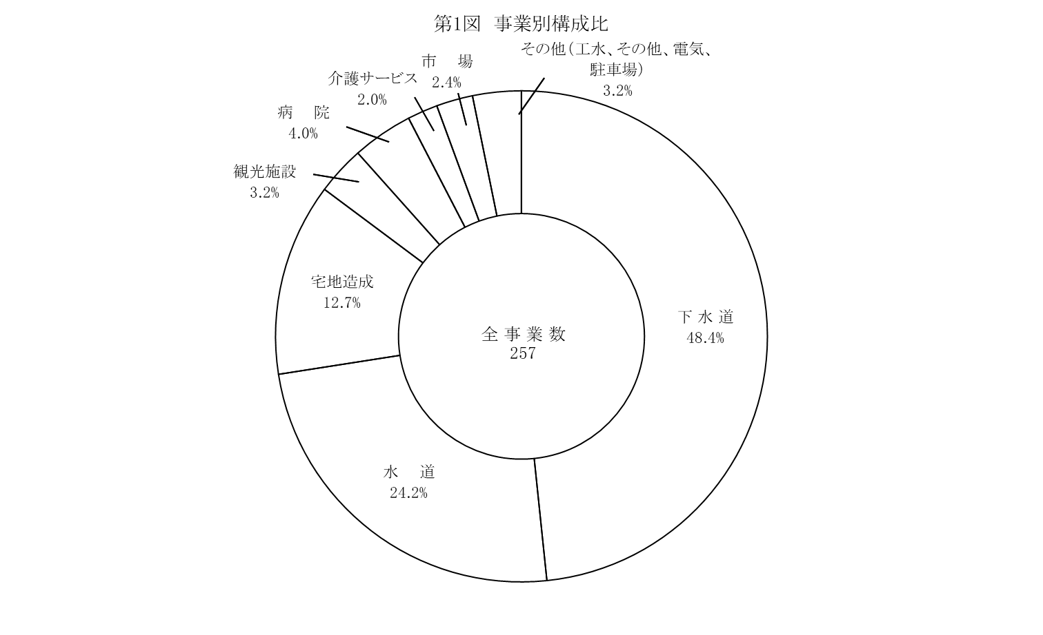

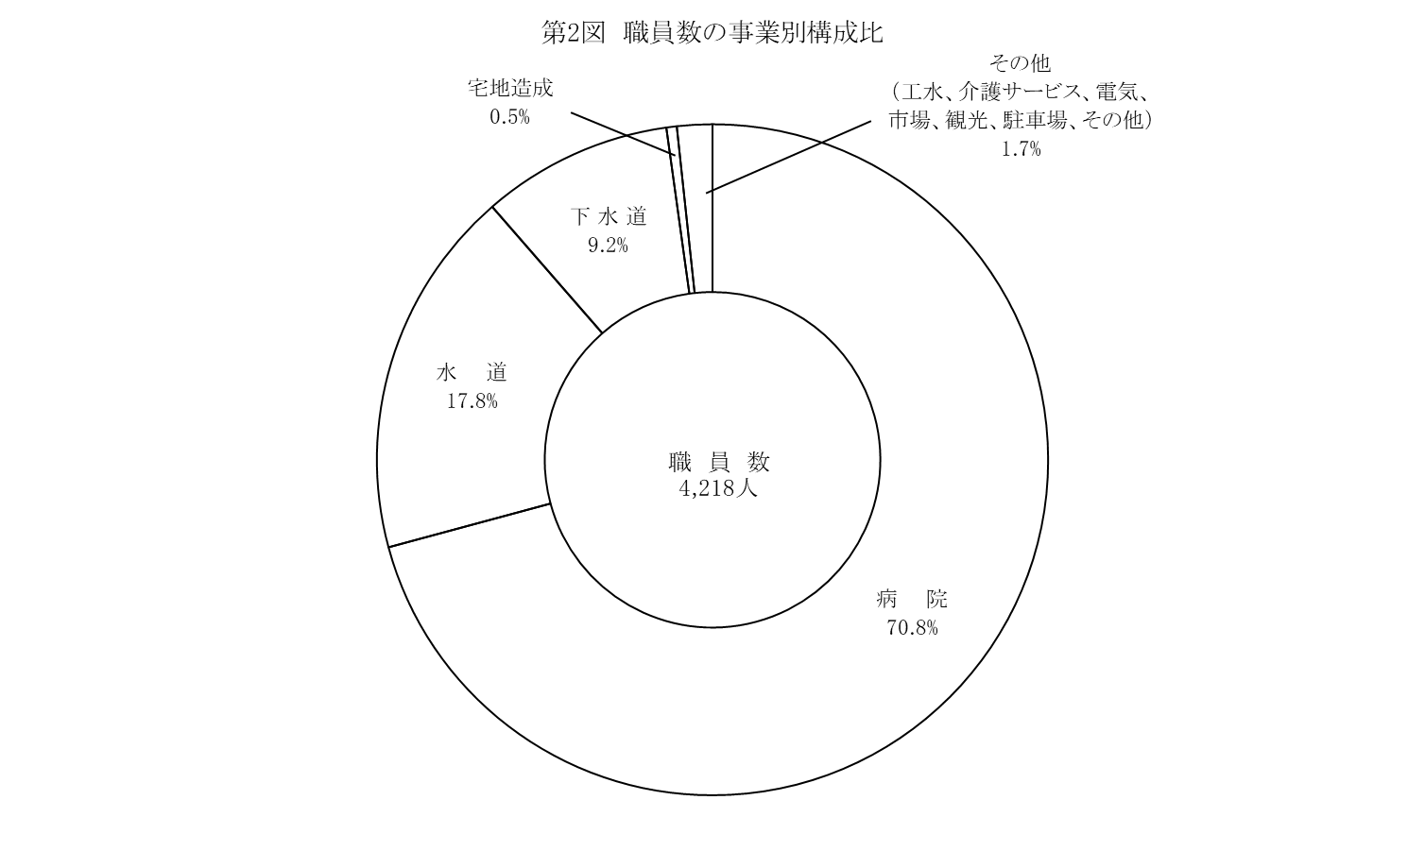**２　職　　員　　数**

　　　令和４年度末における地方公営企業に従事する職員数は、4,218人（対前年度比36人、0.9％増）となっている。

これを事業別の構成でみると、病院事業が2,986人（職員数全体の70.8％、以下同じ）で最も多く、次いで水道事業が750人（17.8％）となっており、下水道事業388人（9.2％）と続いている。

なお、地方公営企業の職員数は、普通会計に属する職員数（18,397人、令和４年４月１日現在）の22.9％に相当する。（第2表、第2図参照）



**３　決　算　規　模**

　　　令和４年度の決算規模（法適用の有無により算出方法が異なる。第3表（注）参照）は、2,028億9,623万円で、前年度より46億4,602万円（2.3％）増加している。

　　　これを事業別の構成でみると、下水道事業が732億9,356万円（決算規模全体の36.1％、以下同じ）で最も多く、次いで水道事業652億9,550万円（32.2％）、病院事業が501億5,065万円（24.7％）で、この3事業で全体の93.0％を占めている。（第3表、第3図、第4図参照）



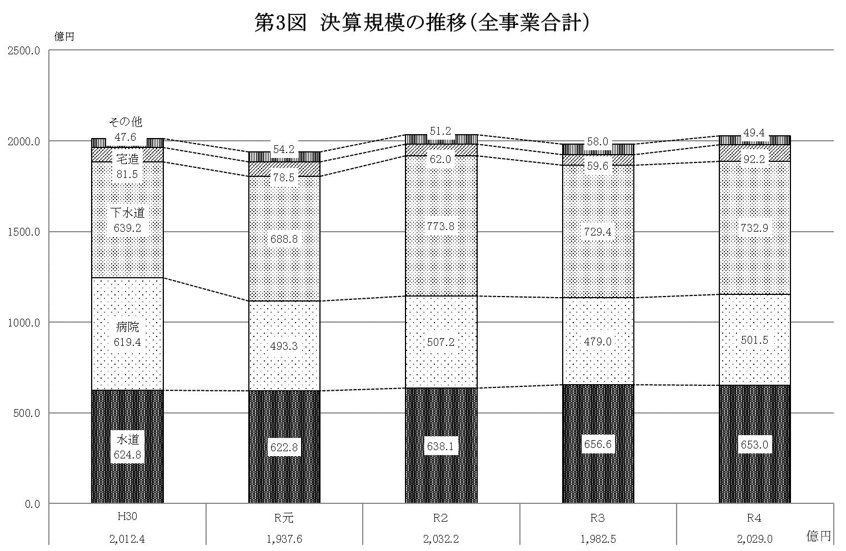

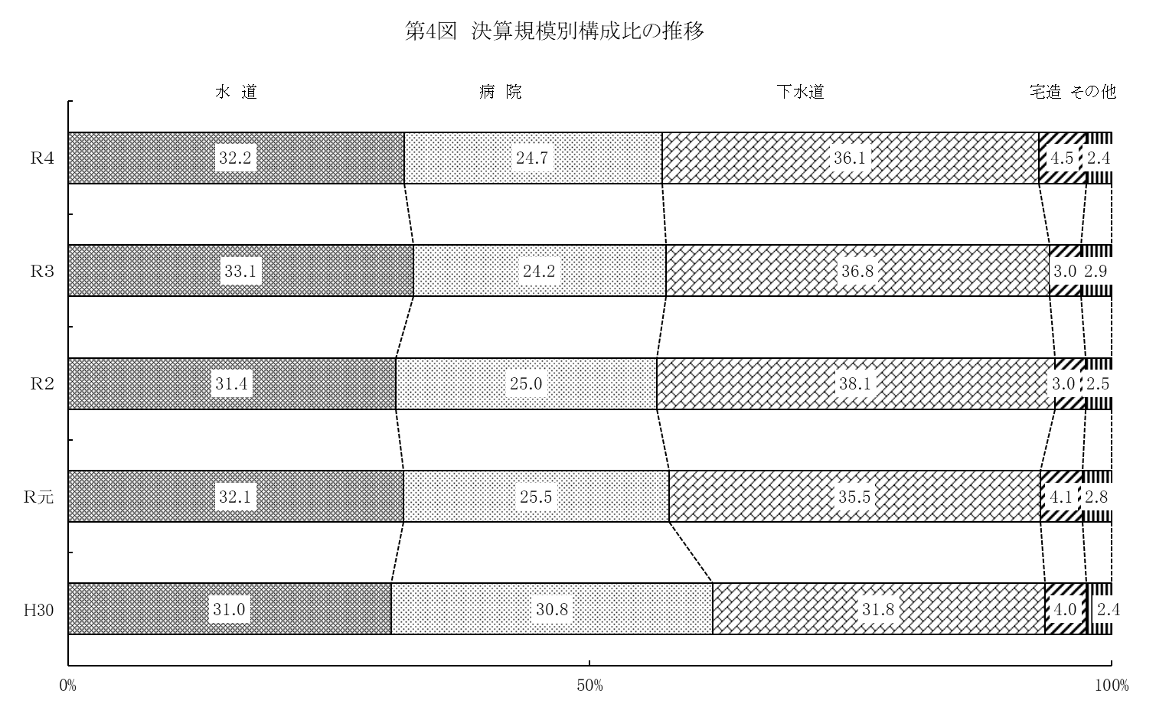

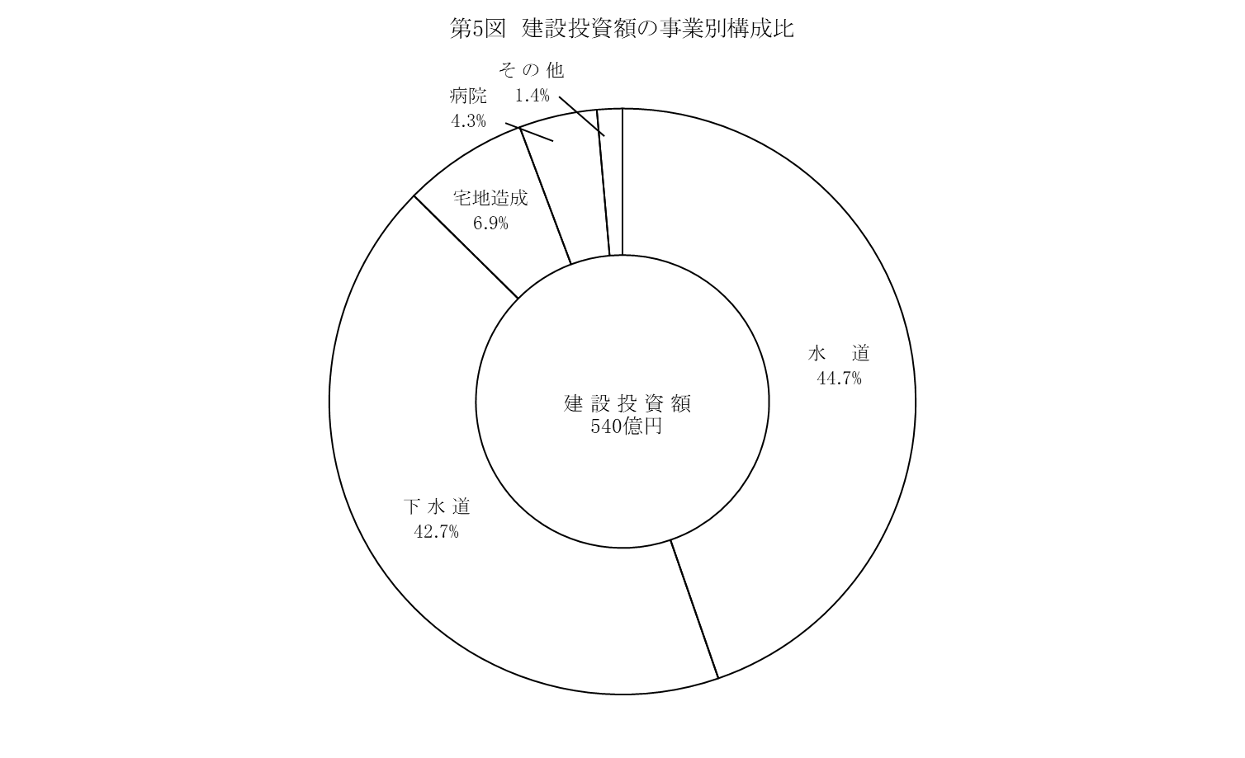

**４　建設投資とその財源**

（１）建設投資

　　　令和４年度の建設投資額は、540億2,646万円で、前年度より15億6,135万円（2.8％）減少している。

　　　これを事業別の構成でみると、水道事業が241億3,322万円（44.7％、以下同じ）で最も多く、次いで下水道事業が230億7,838万円（建設投資額全体の42.7％）、宅地造成事業が37億5,289万円（6.9％）で、この3事業で全体の94.3％を占めている。（第4表、第5図参照）



（２）財源

　　　建設投資に係る財源内訳をみると、企業債が221億2,192万円（建設投資額全体の40.9％、以下同じ）で最も多く、次いで自己資金等148億6,798万円（27.5％）、国・県補助金が89億8,998万円（16.6％）となっている。

　　　これを主な事業別にみると、水道事業では自己資金等（財源全体の51.0％、以下同じ）、企業債（34.1％）、病院事業では企業債（67.6％）、自己資金等（18.9％）、下水道事業では企業債（47.5％）、国・県補助金（33.1％）となっている。（第5表、第6図、第7図参照）



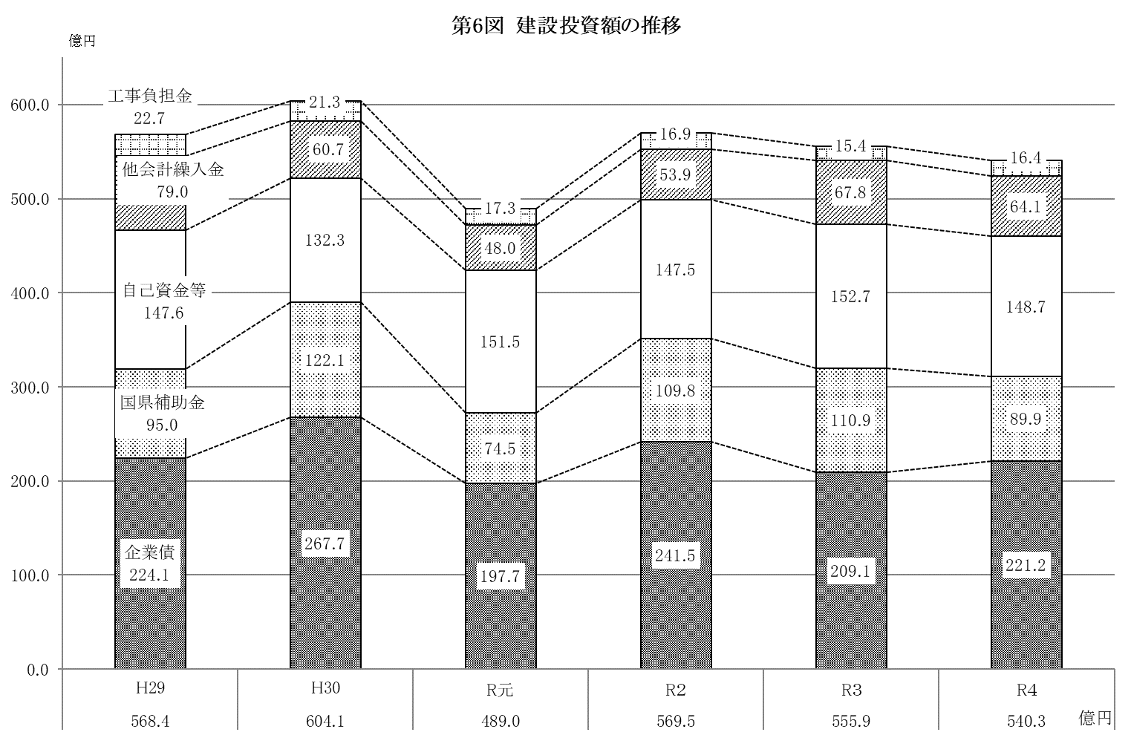

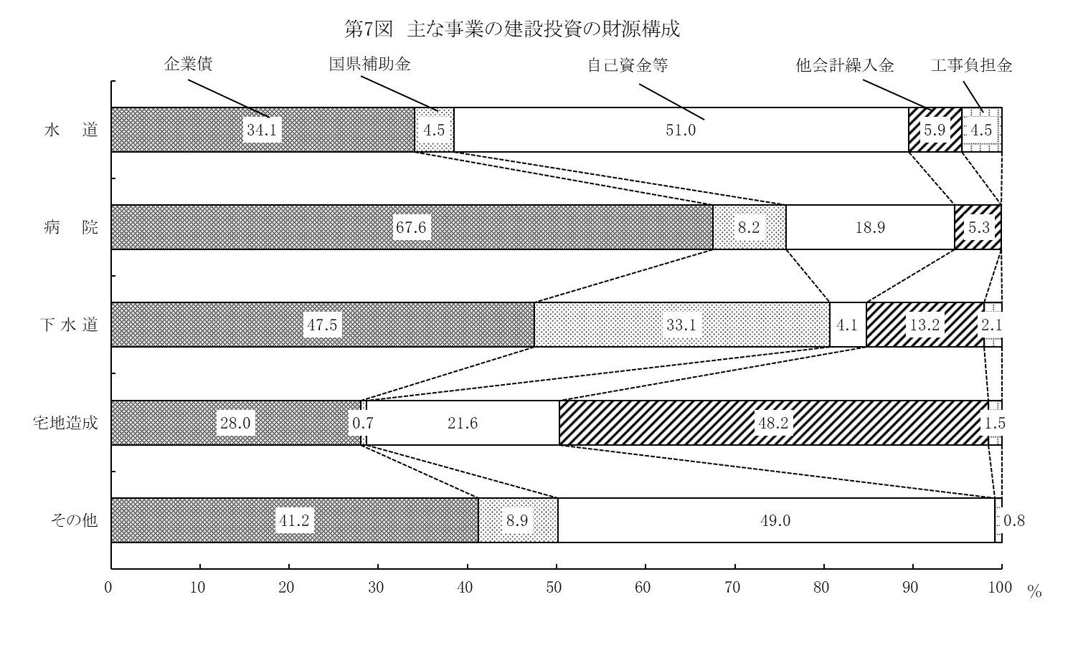

**５　企業債**

（１）発行額

　　　建設投資に係る主な財源である企業債の令和４年度の発行額は、261億9,657万円で、前年度より5億7,582万円（2.2％）の増となっている。増加の主な要因としては、病院事業における医療機器の更新による増である。

事業別の構成でみると、下水道事業が152億1,320万円（企業債発行額全体の58.1％、以下同じ）で最も大きく、次いで、水道事業77億6,870万円（29.7％）、病院事業15億8,437万円（6.0％）となっている。

事業毎の企業債発行額の推移を表したのが第8図であるが、起債発行額全体に占める3事業（下水道事業、水道事業、病院事業）のウェイトが依然として高い状態が続いている。（第6表、第8図参照）



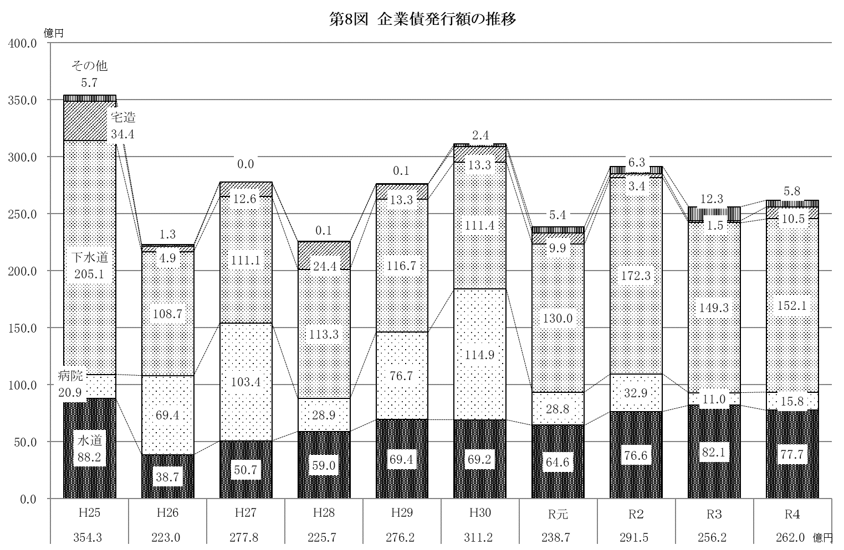

（２）企業債現在高

　　　令和４年度末における企業債の現在高は、4,780億7,771万円で、前年度より195億6,947万円（3.9％）の減となっている。

　　　これを事業別の構成でみると、下水道事業が2,985億9,111万円（企業債現在高全体の62.5％、以下同じ）で最も大きく、次いで水道事業1,250億3,634万円（26.2％）となっている。（第7表、第9図参照）



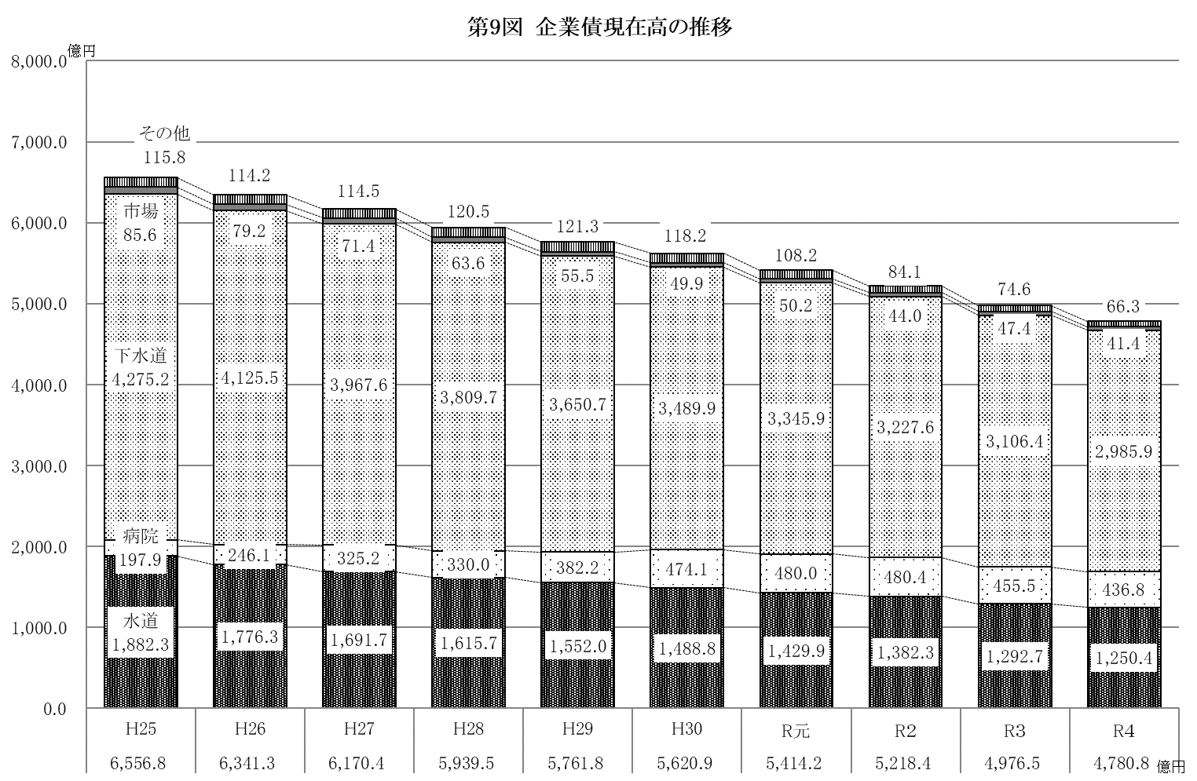

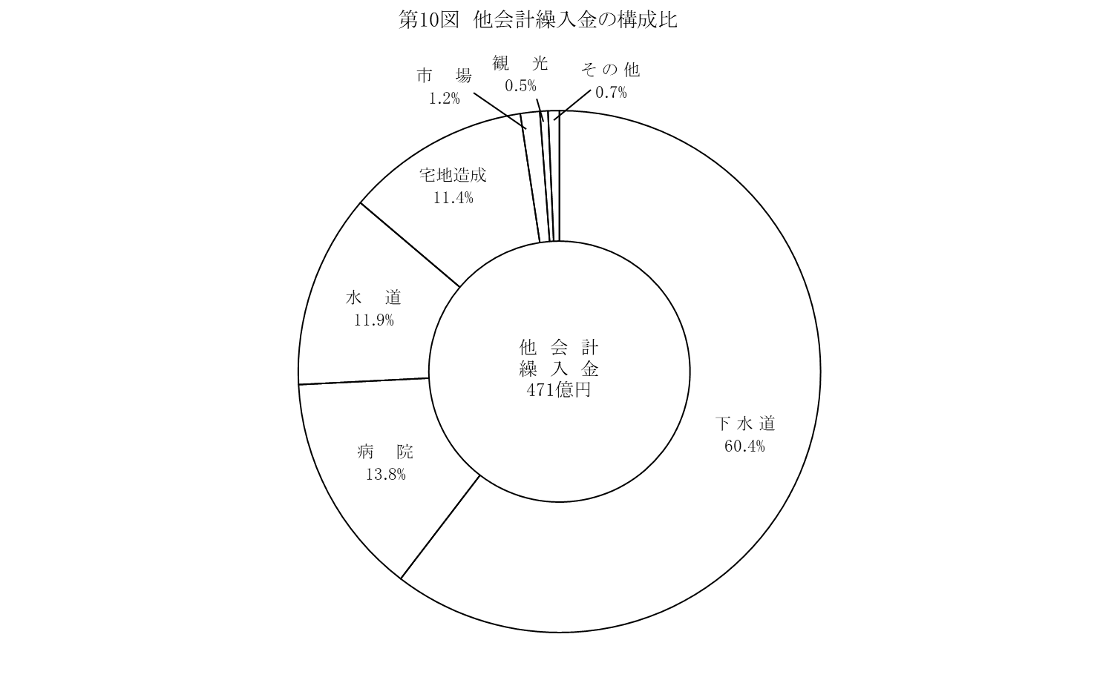**６　他会計繰入金**

　　　令和４年度の地方公営企業に対する他会計からの繰入金は、471億2,366万円で、前年度より24億9,331万円（5.6％）の増となっている。

この内訳をみると、収益的収支への繰入金が309億4,451万円（繰入率18.2％、前年度繰入率は17.3％）、資本的収支への繰入金が161億7,914万円（繰入率29.8％、前年度繰入率は27.8％）となり、収益的収支、資本的収支のいずれも繰入のウェイトが高くなった。

事業別の構成でみると、下水道事業が284億7,050万円（他会計繰入金全体の60.4％、以下同じ）で最も大きく、次いで病院事業が65億862万円（13.8％）、水道事業が56億205万円（11.9％）、宅地造成事業が53億8,555万円（11.4％）となっている。

また、繰入金の内訳として、繰出基準に基づく繰入額とそれ以外の繰入額（基準外繰入金）との状況をみたのが第9表であるが、全体では183億9,729万円の基準外繰入金（繰入金全体に占める割合は39.0％）があり、その中でも下水道事業が最も多く96億7,408万円（同事業の占める割合は52.6％）となっている。（第8表、第9表、第10図参照）





**７　公営企業の経営状況**

（１）地方公営企業全体

　　　黒字事業は221事業で、黒字額は18億2,719万円減少し、144億2,714万円となり、全体事業数に占める黒字事業の割合は90.6％と、令和３年度の92.2％に比べ1.6ポイント減少した。

赤字事業は23事業で、赤字額は3億1,382万円増加し、5億3,507万円となった。

全体の収支は138億9,207万円の黒字であり、令和３年度と比べ21億4,102万円の減少となったが、８年連続の黒字となった。（第10表参照）



（２）法適用企業

ア　損益収支

(ｱ)　経常損益及び純損益

　　　　　経常損益は、経常収益が1,507億5,455万円（対前年度比46億2,469万円、3.2％の増）、経常費用が1,412億7,392万円（対前年比41億2,131万円、3.0％の増）で、差引94億8,063万円の黒字となっている。

経常利益が生じた事業は、87事業（対前年度比3事業減）で法適用企業全体の75.7％で、その金額は110億6,247万円（対前年度比16億2,623万円、12.8％の減）となっている。

一方、経常損失が生じた事業は28事業（対前年度比8事業増）で法適用企業全体の24.3％で、その金額は15億8,184万円（対前年度比7億83万円、79.5％の増）となっている。

この結果、経常収支比率は106.7％（対前年度比0.2ポイントの増）と黒字となった。

また、経常損益に特別損益を加えた純損益については、120億7,036万円の黒字となっている。

純利益が生じた事業は、92事業（対前年度比2事業減）で法適用事業全体の80.0％で、その金額は126億543万円（対前年度比20億5,541万円、14.0％の減）となっている。

一方、純損失が生じた事業は23事業（対前年度比5事業増）で法適用企業全体の20.0％で、その金額は5億3,507万円（対前年度比3億1,466万円、142.8％の増）となっている。（第11表、第12表、第11図参照）





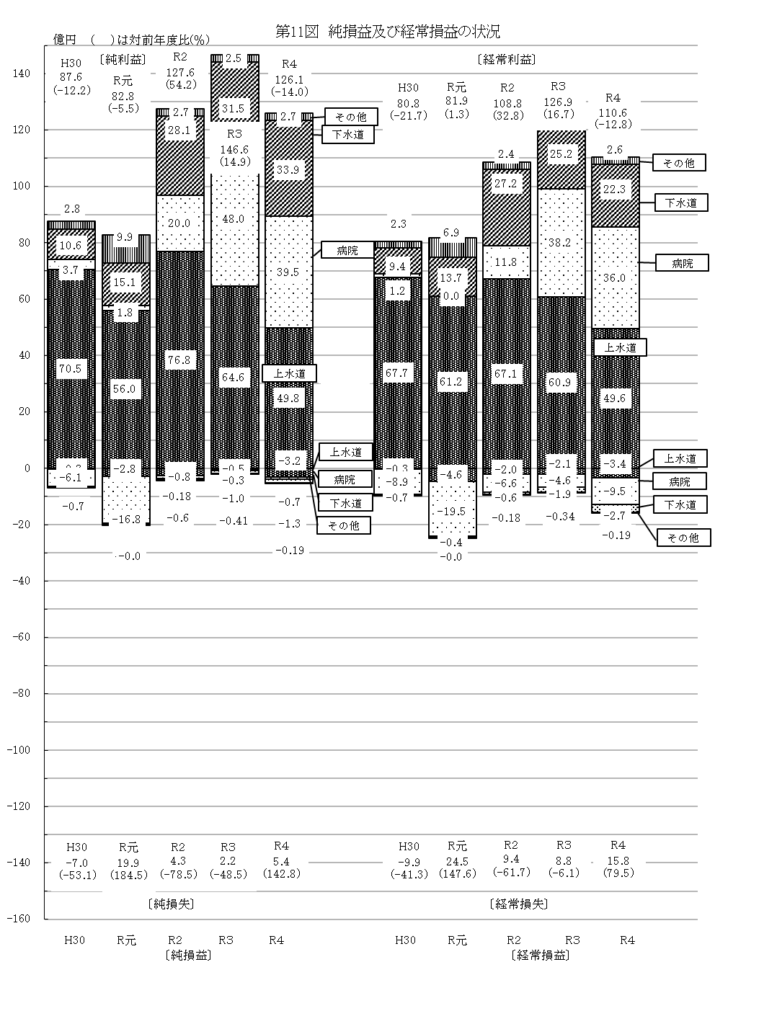

(ｲ)　累積欠損金

累積欠損金は、121億44万円で、前年度に比べ27億951万円、18.3％の減となっている。

累積欠損金を有する事業数は、26事業（法適用企業全体の22.6％）で前年度より2事業増加したが、累積欠損金比率は11.5％と前年度に比べ3.1ポイント減少している。

これを事業別の構成でみると、病院事業が80億4,301万円（累積欠損金全体の66.5％、以下同じ）で最も大きく、次いで上水道事業が26億8,383万円（22.2％）、下水道事業が13億6,512万円（11.3％）となっている。（第11表、第12表、第12図参照）

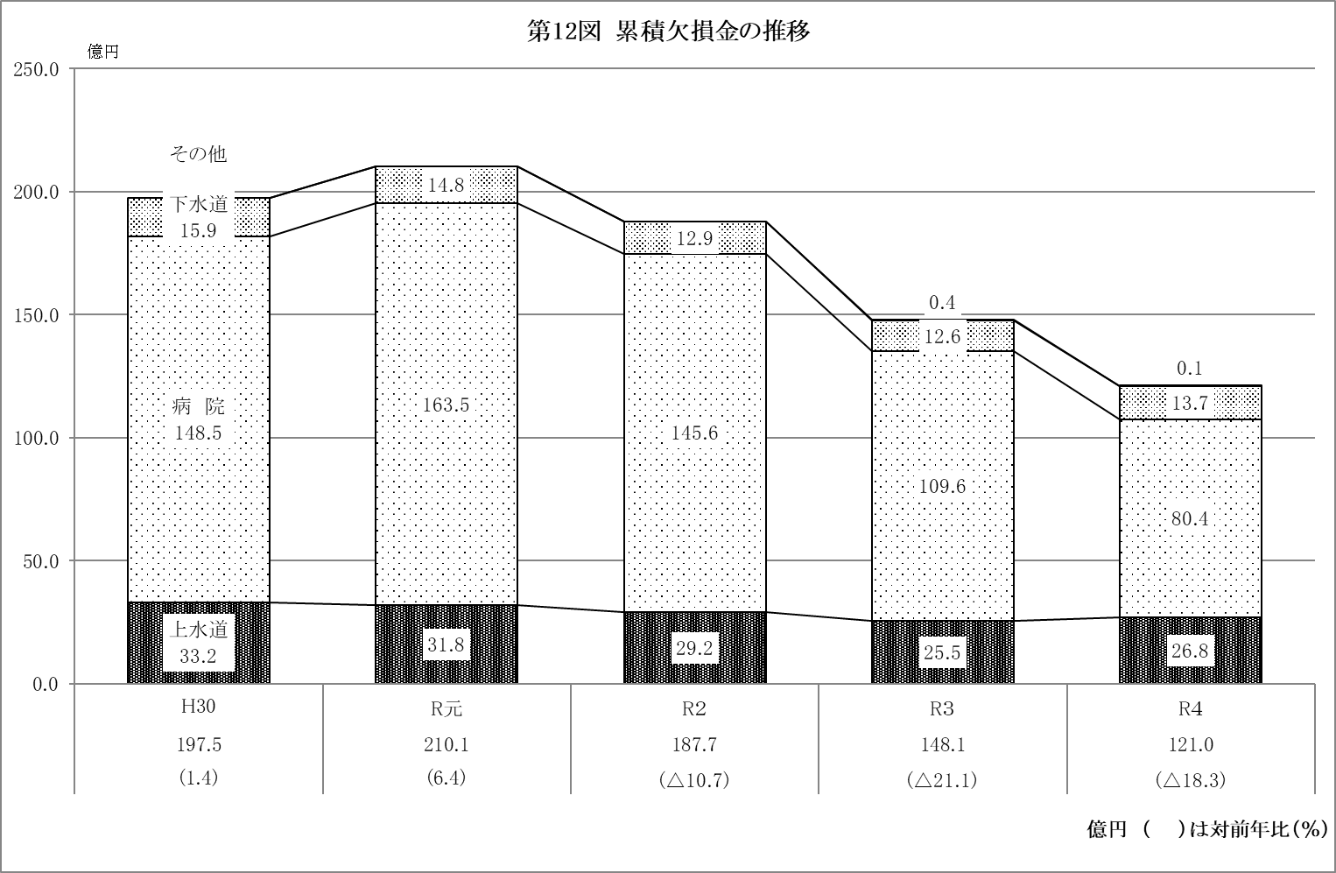

　　(ｳ)　不良債務

不良債務は3,060万円で、前年度に比べ361万円、13.4％の増となっており、不良債務を有する事業数は、2事業で前年度より2事業減少した。

これを事業別にみると、病院事業で1,096万円（不良債務全体の35.8％、以下同じ）、下水道事業で1,964万円（64.2％）となっている。（第11表、第12表、第13図参照）

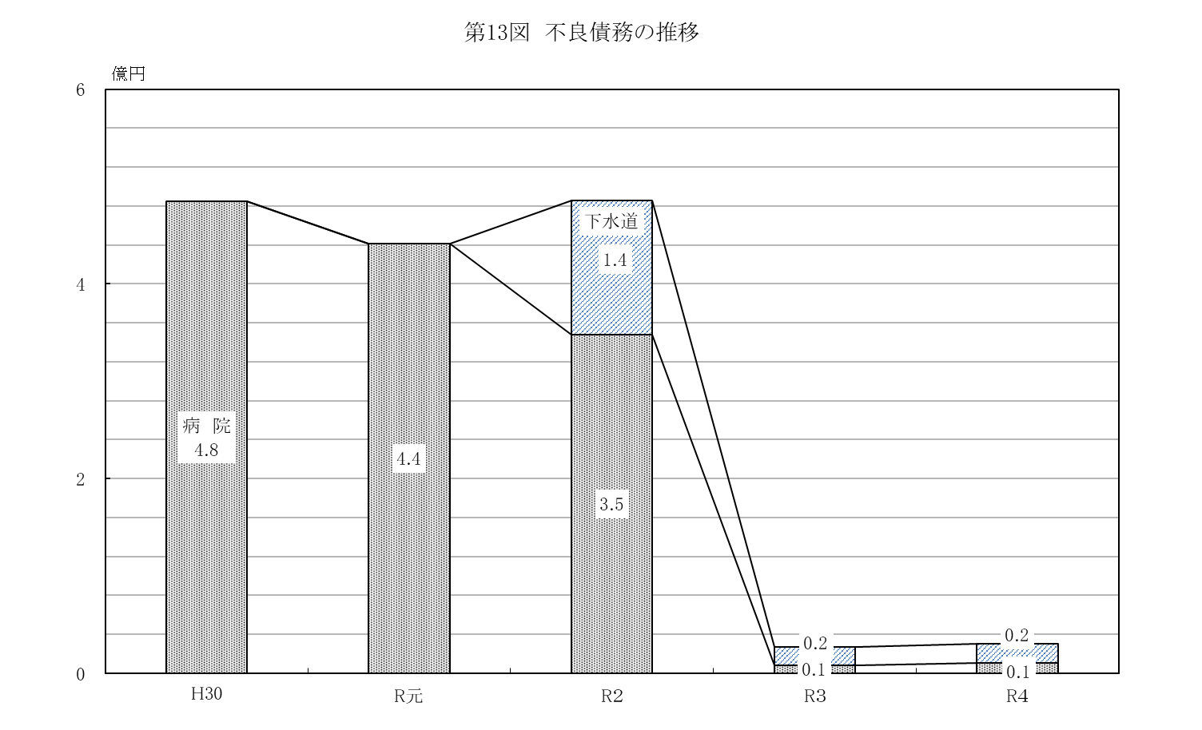

(ｴ)　費用構成

経常費用の性質別構成をみると、減価償却費が513億9,567万円（費用全体に占める割合は36.4％、以下同じ）と最も大きく、次いで職員給与費278億304万円（19.7％）、支払利息61億855万円（4.3％）の順となっている。

これを主な事業別にみたのが第14表であるが、建設投資の規模が大きい上水道事業、工業用水道、下水道事業において、減価償却費のウェイトが比較的高く、運営に多くの人員を要する病院事業では職員給与費のウェイトが高くなっている。（第13表、第14表参照）





イ　資本的収支

　　建設改良費等の資本的支出は、866億7,352万円（対前年度比4億9,001万円、0.6％の増）で、その財源である資本的収入の内訳をみれば、企業債、他会計出資金等の外部資金が442億1,085万円（資本的収支全体の51.0％、対前年度比15億8,128万円、3.5％の減）となっている。（第15表、第16表参照）



（３）法非適用企業

法非適用企業の経営状況は黒字基調にあるが、実際は一般会計からの多額の基準外繰入金により収支を均衡させている状況にある。

ア　実質収支

　　　　収益的収支は、収益的収入が157億5,876万円（対前年度比20億9,510万円、15.3％の増）、収益的支出が87億9,945万円（対前年度比11億7,581万円、15.4％の増）で、差引69億5,930万円（対前年度比9億1,929万円、15.2％の増）の黒字となっている。

　　　　一方、資本的収支は、資本的収入が101億3,379万円（対前年度比13億9,748万円、12.1％の減）、資本的支出が170億83万円（対前年度比4億7,896万円、2.7％の減）で、差引68億6,704万円（対前年度比9億1,852万円、15.4％の増）の赤字となっている。

　　　　この結果、収益的収支と資本的収支の合計に前年度からの繰越金、前年度繰上充用金等を加減した実質収支は、全事業で18億2,170万円（対前年度比2億2,822万円、14.3％の増）の黒字となっている。

　　　　なお、実質収支が黒字の事業は、129事業（対前年度比3事業減）、18億2,170万円（対前年度比2億2,822万円、14.3％の増）、赤字の事業は、なし（対前年度比1事業減）、（対前年度比84万円、皆減）となっている。（第17表参照）

イ　一般会計繰入金

　　　　一般会計からの繰入金は、133億7,037万円（対前年度比21億7,328万円、19.4％の増）で、繰入率では51.6％となり前年度を7.2ポイント上回った。

内訳をみると、収益的収入への繰入金が78億8,165万円（対前年度比17億5,403万円、28.6％の増、繰入率でみれば50.0％）、資本的収入への繰入金が54億8,872万円（対前年度比4億1,925万円、8.3％の増、繰入率でみれば54.2％）となっている。

　　　　繰入額の大きい主な事業についてみると、下水道事業が63億2,148万円（繰入率55.9％）で最も多く、法非適用企業全体の47.3％を占めている。次いで、宅地造成事業の53億5,923万円（繰入率59.8％）、簡易水道事業の8億3,622万円（繰入率37.9％）となっている。（第17表、18表参照）





